P 235

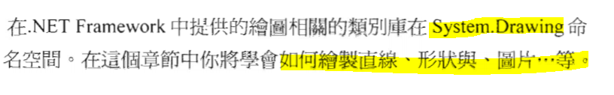

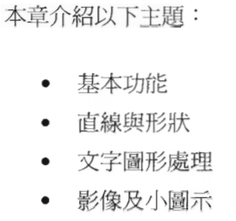

P 237

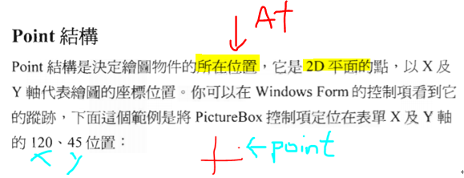



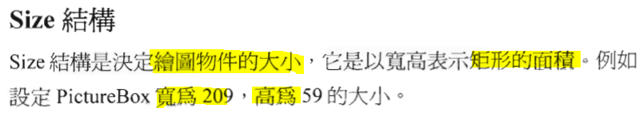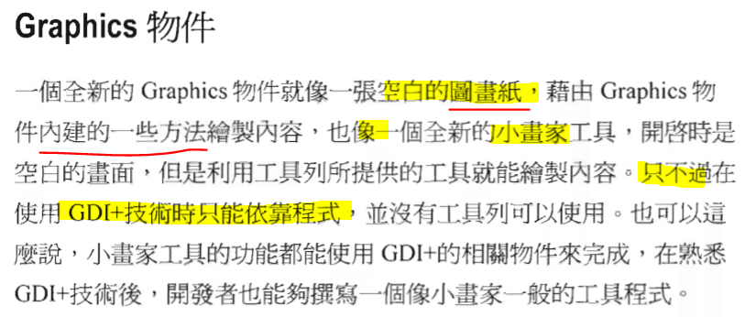

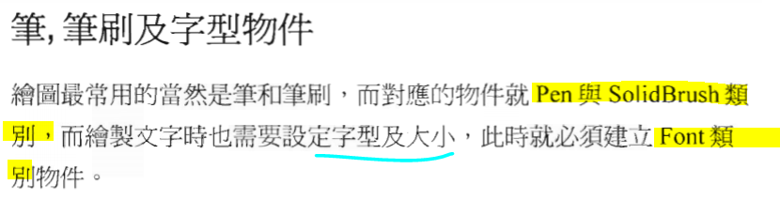

-------------- 畫直線 -------------------------

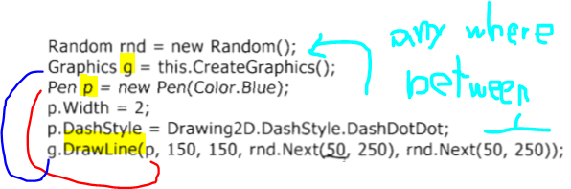

X: 150 Y: 150 是 Pen 一開始在的地方

X: 50-250(隨機) Y: 50-250(隨機) 是 Pen 結束時所在的地方

-------------- 畫直線 (多條)------------------------

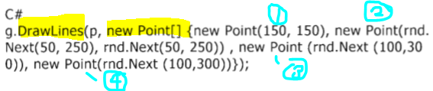

先給一支筆。

再給點的陣列。

但是第三和第四個點只輸入X而沒有Y 值？是打錯還是怎樣？

只輸入X值，Y值會預設為 0

不明白線要怎麼連上，只好實作看看。

單線和折線︰ note3_ex1.Drawing.Line_Lines_ex.aspx

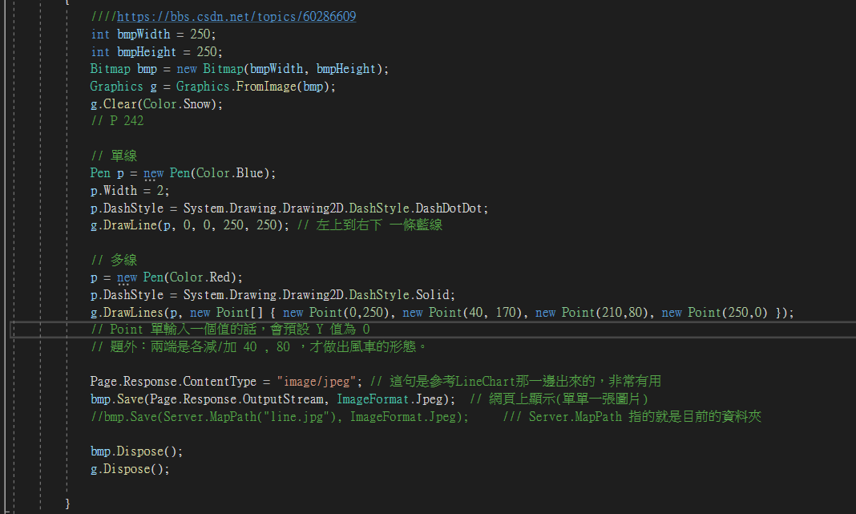

沒有用Random 會更加清楚

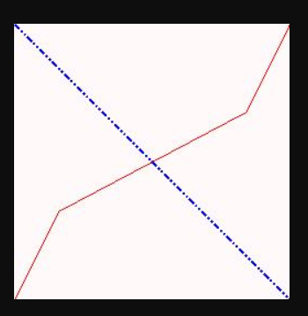

Brush 和 Font : note3_ex1.Drawing.Pie_chart_Brush_Font.aspx

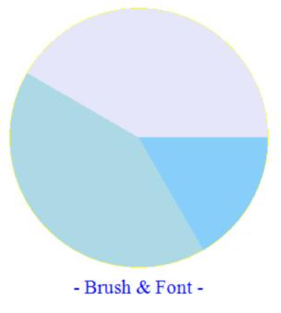

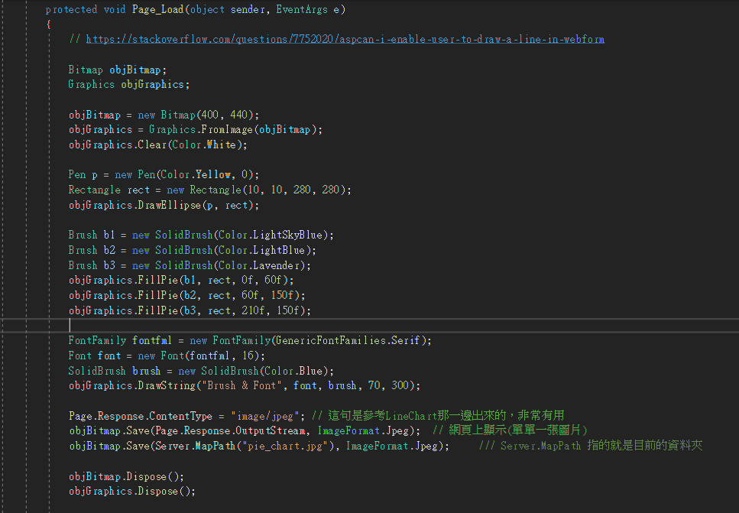

更多參考︰

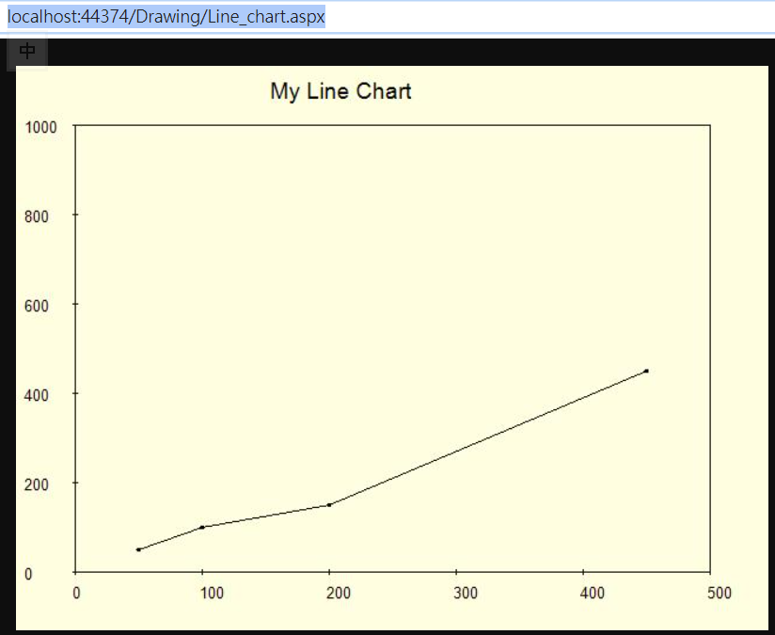

// https://www.c-sharpcorner.com/article/drawing-line-chart-in-Asp-Net/

他的寫法超專業的。

P244 -------------- 畫矩形 ------------------------

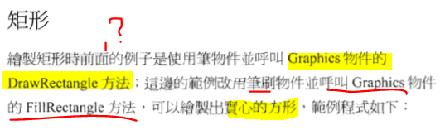

不是很明白，但

有用就好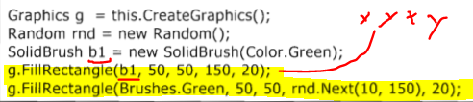

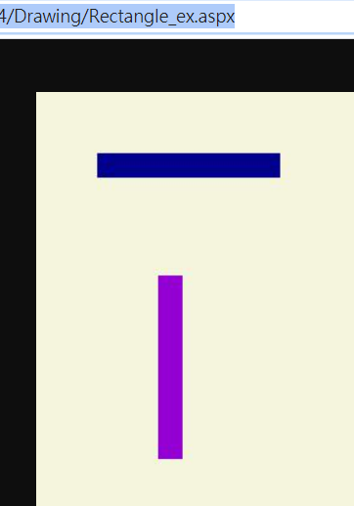note3_ex1.Drawing.Rectangle_ex.aspx

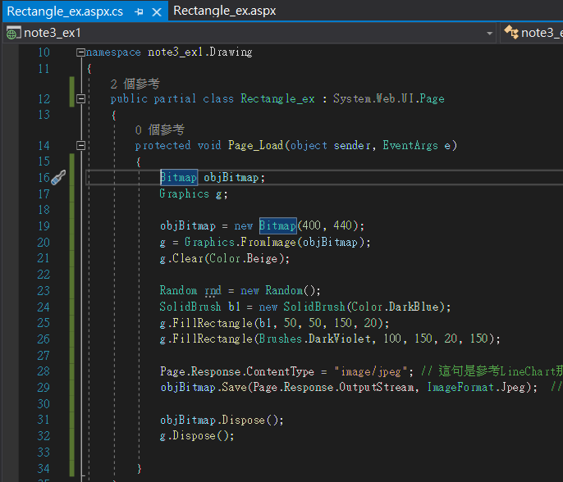

這個參數是︰

x,y,width,height

P 245

水平漸層︰

Rectangle r1 = new Rectangle(50, 50, 100, 100);

LinearGradientBrush b1 =

new LinearGradientBrush(r1, Color.Green, Color.Yellow,LinearGradientMode.Vertical);

g.FiIIRectangle(b1, r1);

路徑漸層︰

Rectangle r1 = new Rectangle(50, 50, 100, 100);

GraphicsPath gp = new GraphicsPath();

gp.AddRectangle (rl);

PathGradientBrush b1 = new PathGradientBrush (gp);

b1.CenterColor = Color. Red;

b1.SurroundColors = new Color[] { Color.Aqua }; //可以多加幾個顏色

g.FiIIRectangle(b1, r1);

(重覆的)筆觸︰

Rectangle rl = new Rectangle(50, 50, 100, 100);

HatchBrush bl = new HatchBrush(HatchStyle.Cross, Color. Red, Co lor. Blue); g.FiIIRectangle(bl, rl);

實作︰ **note3_ex1.Drawing.Brush_Rectangle_ex.aspx**

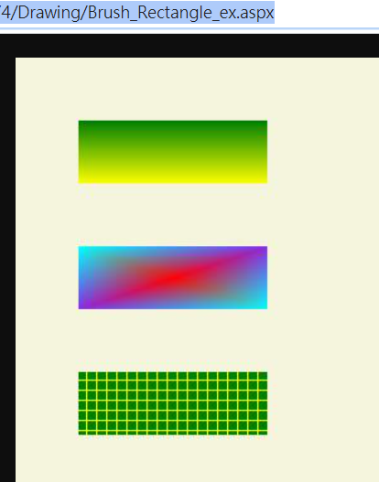

LinearGradientMode.Vertical

是可以有不同方向

.SurroundColors 為 4個

new HatchBrush(HatchStyle.Cross, Color.Yellow, Color.Green);

比較好看

P 248 練習︰ **note3_ex1.Drawing.Rect_2_like_temperture.aspx**

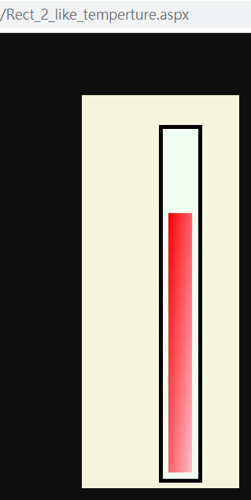Bitmap objBitmap;

Graphics g;

objBitmap = new Bitmap(200, 500);

g = Graphics.FromImage(objBitmap);

g.Clear(Color.Beige);

Rectangle borderRec = new Rectangle(100, 40, 50, 450);

Rectangle tempRec = new Rectangle(110, 150, 30, 330);

SolidBrush backBrush = new SolidBrush(Color.Honeydew); // 淡綠色

Pen borderPen = new Pen(Color.Black, 5);

LinearGradientBrush tempBrush

= new LinearGradientBrush(tempRec, Color.Red, Color.Pink, LinearGradientMode.ForwardDiagonal); // 紅色漸變

g.FillRectangle(backBrush, borderRec);

g.DrawRectangle(borderPen, borderRec);

g.FillRectangle(tempBrush, tempRec);

Page.Response.ContentType = "image/jpeg";

objBitmap.Save(Page.Response.OutputStream, ImageFormat.Jpeg);//網頁上顯示(單單一張圖片)

objBitmap.Dispose();

g.Dispose();

P 251

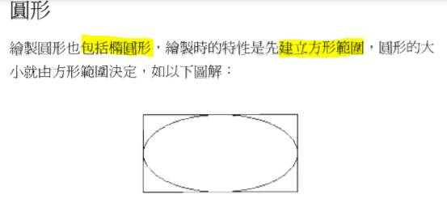

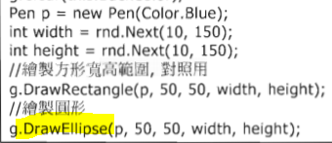

P 253 Pie

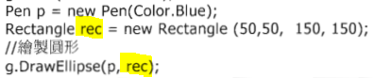

 0.0f 是 90度 , 45f 是加45度

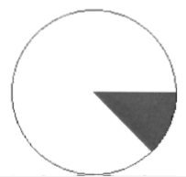1. 2. 3.

實作︰note3_ex1.Drawing.Pie_chart_Brush_Font.aspx

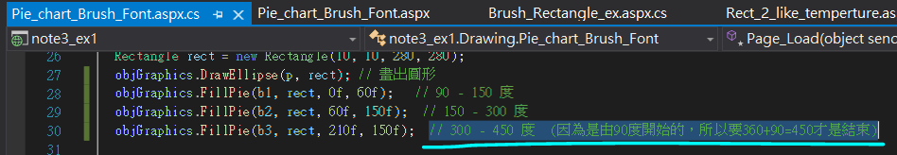

// 300 - 450 度 (因為是由90度開始的，所以要360+90=450才是結束)

P 255

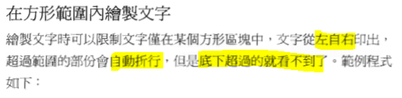

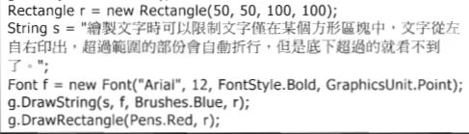

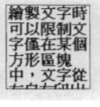

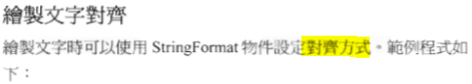

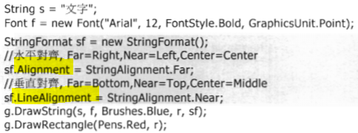

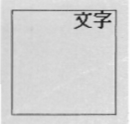

P 257

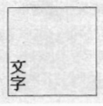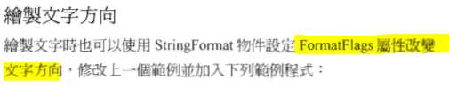

sf.FormatFlags = StringFormatFlags.DirectionVertical;

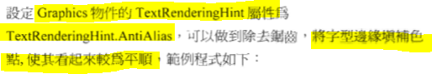-----------------------------------------------------------------------------

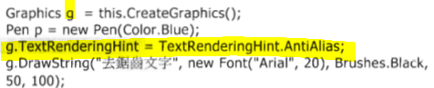

上面四個，從 255 開始，實作於︰

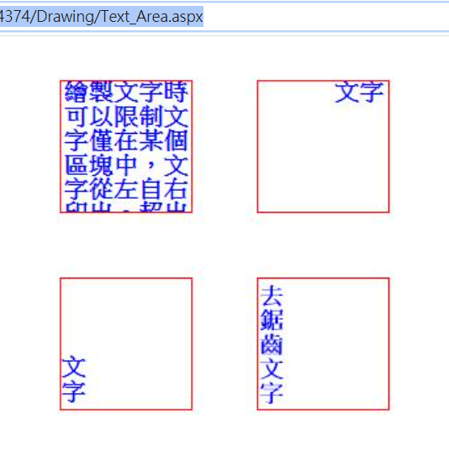

P 259--------------------------------------------------------------------------------------

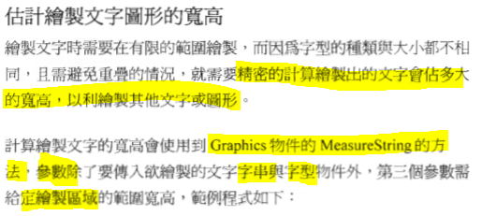

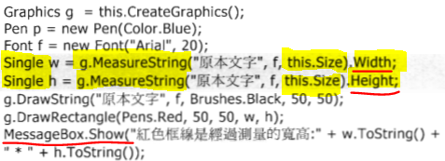

~~可以改為Alert~~

目前不會

實作於︰

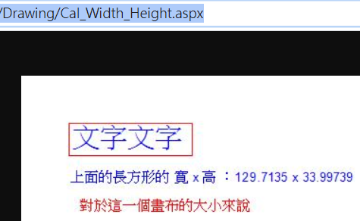

P 260 練習

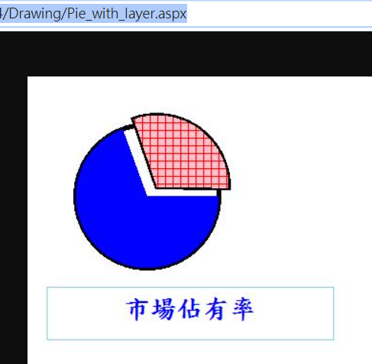

Pen p = new Pen(Color.Blue);Pen borderPen = new Pen(Color.Black, 5);

HatchBrush myprod = new HatchBrush(HatchStyle.Cross, Color.Red, Color.Pink);

Rectangle rec1 = new Rectangle(50, 50, 150, 150);

Rectangle rec2 = new Rectangle(60, 40, 150, 150);

g.DrawEllipse(borderPen, rec1); // 用長方形和黑外線筆畫圓形

g.FillPie(Brushes.Blue, rec1, 0.0f, 250.0f); // 填好由長方形演生的圓形的由90-(90+250)度，用藍筆。

g.DrawPie(borderPen, rec2, 251.0f, 110.0f); // 用第二個長方形和黑筆，畫(某一個度數以內的扇形)

g.FillPie(myprod, rec2, 251.0f, 110.0f); // 用筆觸填好扇形

string title_txt = "市場佔有率";// 標題

Font titleFont = new Font("標楷體", 20, FontStyle.Bold);

float height = g.MeasureString(title_txt, titleFont).Height; // 計算出上面的字體要多高的長方形才可以包好。

Rectangle titleRec = new Rectangle(20, 220, 300, (int)height + 20);

StringFormat sf = new StringFormat();

sf.Alignment = StringAlignment.Center; // 橫向置中

sf.LineAlignment = StringAlignment.Center; // 直向置中

g.DrawString(title_txt, titleFont, Brushes.Blue, titleRec, sf); // 寫字

g.DrawRectangle(Pens.SkyBlue, titleRec); // 畫出字的外框長方形

P 263 匯入圖片

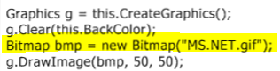 // 最後一行是指定圖片的位置

note3_ex1.Drawing.Load_GIF.aspx

Bitmap objBitmap;

Graphics objGraphics;

//objBitmap = new Bitmap(50, 50);

//objGraphics = Graphics.FromImage(objBitmap);

//objGraphics.Clear(Color.White);

objBitmap = new Bitmap(Server.MapPath("Q.gif"));

objGraphics = Graphics.FromImage(objBitmap); //要測下一行的無能要先封了這行

//objGraphics.DrawImage(objBitmap, 10, 10, 10, 10); // <-無法指定位置和大小

Page.Response.ContentType = "image/gif";

objBitmap.Save(Page.Response.OutputStream, ImageFormat.Gif);

objBitmap.Dispose();

objGraphics.Dispose();

綠色的地方，是我發現沒有了也不影響的句子。

我將Jepg 的地方改成 gif。

它的功能，單單是把一張 GIF 顯示出來。(還無法調大小)

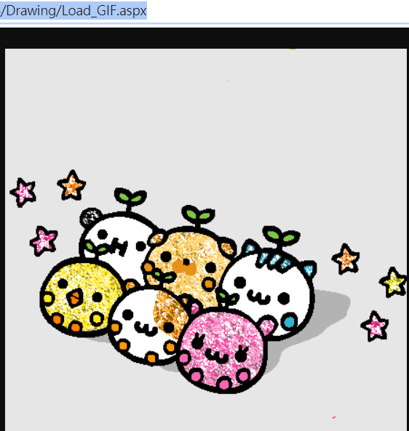

P 264

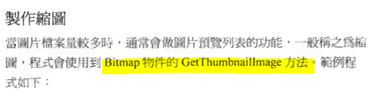

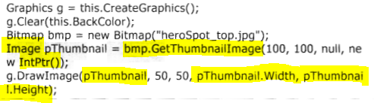

objBitmap = new Bitmap(200, 200);

objGraphics = Graphics.FromImage(objBitmap);

objGraphics.Clear(Color.White);

objBitmap = new Bitmap(Server.MapPath("Q.gif"));

Image pThumbnail = objBitmap.GetThumbnailImage(10, 10, null, new IntPtr());

objGraphics.DrawImage(pThumbnail, 50, 50, pThumbnail.Width, pThumbnail.Height);

上方 沒有用…效果和上個練習一樣，難道只限於JPG 嗎？ X

下方OK︰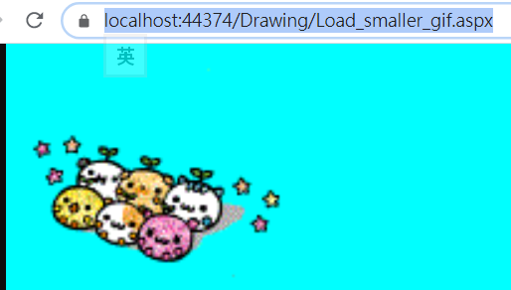

不過，即使是載入GIF，

縮小後還是不會動。

Bitmap objBitmap;

Bitmap bmp; // 縮小的那一張圖和作為基底的那一張圖要分開！

Graphics g;

objBitmap = new Bitmap(400, 400); //基底

g = Graphics.FromImage(objBitmap);g.Clear(Color.Aqua);

bmp = new Bitmap(Server.MapPath("Q.gif")); //縮小的那一張圖

Image pThumbnail = bmp.GetThumbnailImage(100, 100, null, new IntPtr());

g.DrawImageUnscaled(pThumbnail, 10, 10, pThumbnail.Width, pThumbnail.Height);

Page.Response.ContentType = "image/gif";

objBitmap.Save(Page.Response.OutputStream, ImageFormat.Gif);

objBitmap.Dispose();

g.Dispose();

P 265

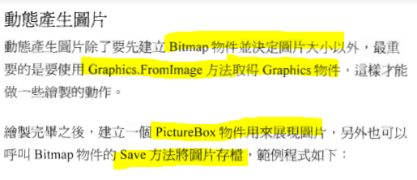

note3_ex1.Drawing.PictureBox_ex.aspx

Bitmap flagB;

Graphics flagG;

flagB = new Bitmap(200, 100);

flagG = Graphics.FromImage(flagB);

flagG.Clear(Color.Black);

flagG.FillRectangle(Brushes.Red, 0, 0, 200, 10);

flagG.FillRectangle(Brushes.White, 0, 10, 200, 10);

flagG.FillRectangle(Brushes.Red, 0, 20, 200, 10);

flagG.FillRectangle(Brushes.White, 0, 30, 200, 10);

flagG.FillRectangle(Brushes.Red, 0, 40, 200, 10);

flagG.FillRectangle(Brushes.White, 0, 50, 200, 10);

PictureBox pictureBox1 = new PictureBox();

pictureBox1.Location = new Point(50, 50);

//this.Controls.Add(pictureBox1); // <-- 這裡不是WinForm 沒有辨法實作。

pictureBox1.Image = flagB;

Page.Response.ContentType = "image/jpeg";

flagB.Save(Page.Response.OutputStream, ImageFormat.Jpeg); // 網頁上顯示(單單一張圖片)

flagB.Save(Server.MapPath("flag.jpg"), ImageFormat.Jpeg); // 存成新檔

flagB.Dispose();

flagG.Dispose();

<https://docs.microsoft.com/zh-tw/dotnet/api/system.drawing.imaging.encoderparameter?view=net-5.0>

找到了這個補充，好像是把影像縮小成想要的比率來存檔。

System.Drawing.Imaging.Encoder myEncoder = System.Drawing.Imaging.Encoder.Quality;

EncoderParameters myEncoderParameters = new EncoderParameters(1);

EncoderParameter myEncoderParameter = new EncoderParameter(myEncoder, 200L);

myEncoderParameters.Param[0] = myEncoderParameter;

ImageCodecInfo jpgEncoder = GetEncoder(ImageFormat.Jpeg);

flagB.Save(Server.MapPath("flag.jpg"), jpgEncoder, myEncoderParameters);// 存成新檔

Page.Response.ContentType = "image/jpeg";

flagB.Save(Page.Response.OutputStream, ImageFormat.Jpeg); // 網頁上顯示(單單一張圖片)

flagB.Save(Server.MapPath("flag2.jpg"), ImageFormat.Jpeg); // 和上面的方法作對比 (沒有差別)

結果︰沒有差，所以不知道為什麼存在，算了。略。

P 267 練習 用 ashx 顯示到 aspx

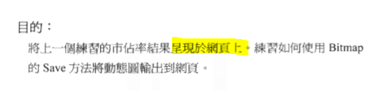

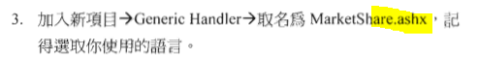

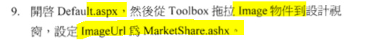

**note3_ex1.Drawing.Show_pic_on_lmg_ctrl.aspx**

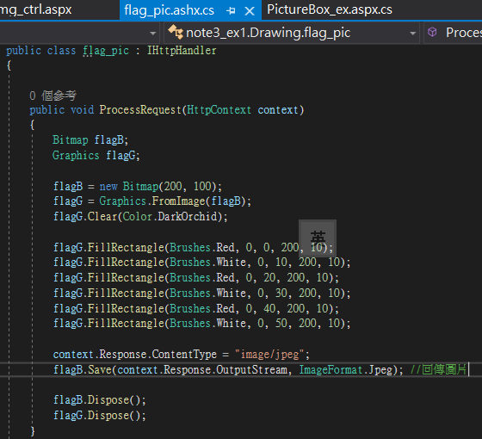

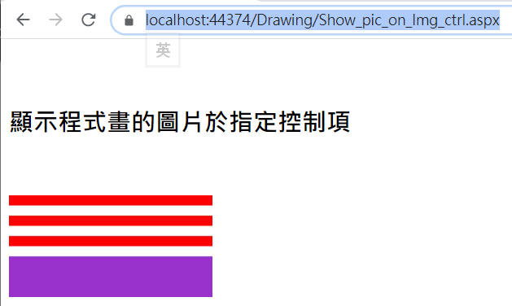

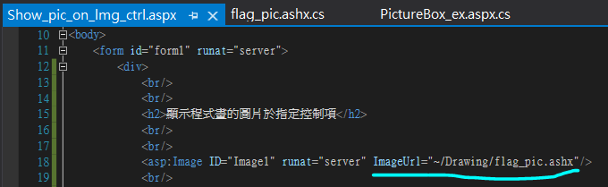

但是，如果畫圖需要用到使用者輸入的參數？怎麼在前端抓給ashx ?

個人感想︰

參數應該是只能用QueryString 帶給 ashx 了吧。

不能在前端的話，只能在後端動能態地生成 Image 控制項，再加入到 PlaceHolder ？

試作成功︰

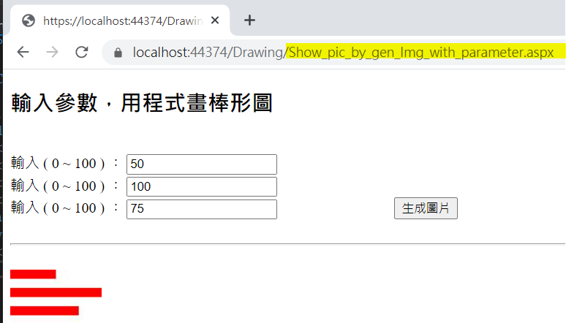

Image image = new Image();

image.ImageUrl =

"~/Drawing/flag_pic_gt_para.ashx?L1=" + l1 + "&L2=" + l2 + "&L3=" + l3;

PlaceHolder1.Controls.Add(image);

P 271 章節完結。------------------------